Sve životinje i biljke imaju mjesto u prirodi gdje žive i gdje imaju najbolje uslove za život.U šumi žive lisica,medved,vuk,razni insekti i ptice,jer tu lako pronalaze hranu i štite se od neprijatelja.Takođe u šumi žive i rastu gljive.
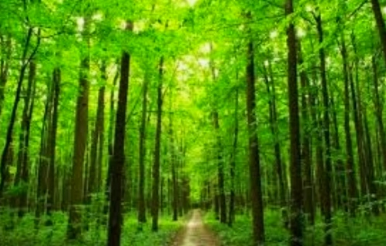
I livada je mjesto gdje živi i boravi veliki broj životinja-insekti,puževi,krtice,poljski miševi.I oni tu imaju svoja skloništa i pronalaze na livadi hranu.
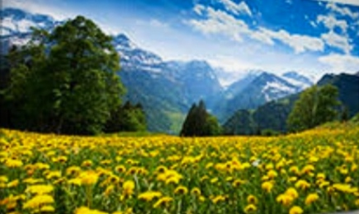
I u voćnjaku živi i boravi veliki broj životinja.Tu pronalaze hranu i prave svoja gnijezda-ptice,insekti,gmizavci i larve.Voćnjak podižu i održavaju ljudi.
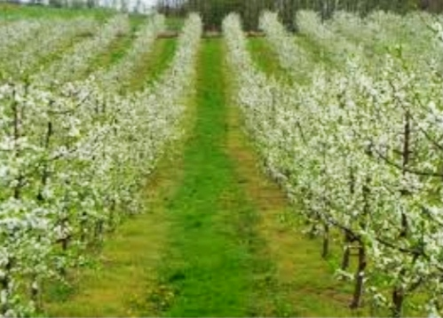
ŽIVOTNA ZAJEDNICA je mjesto u prirodi gdje zajedno na jednom mjestu žive životinje,biljke i gljive(šuma,livada,voćnjak,park).
Životinje se prema hrani koju jedu dijele na:
BILJOJEDI(zec,kornjača,insekti)
MESOJEDI (orao,vuk, lav)
SVAŠTOJEDI(medvjed,svinja,tvor).
Živa bića u životnoj zajednici su jedni drugima hrana i to se zove LANAC ISHRANE.
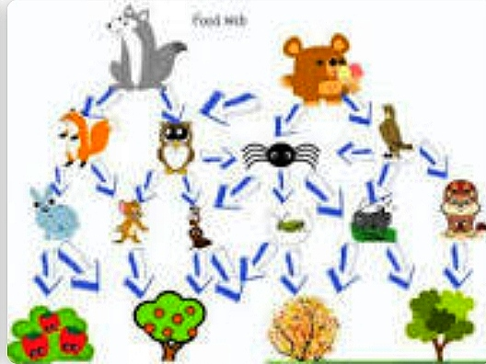
Čovjek od svog postanka mijenja prirodu i prilagođava svojim potrebama.Sječe u pali šume,isušuje jezera,livade pretvara u gradilišta.Fabrike i saobraćaj zagađuju vazduh .Odlaganje smeća i otpada takođe zagađuje prirodu .Zato moramo pošumljavati goleti,stavljati filtere na fabrike,manje voziti auta i reciklirati otpad kako bi sačuvali prirodu i zdravo živjeli.
